# 2、轴相关设置

## 2.1 进给轴设置

|  |  |
| --- | --- |
| No.1010 | 系统可设置的轴数 |
| No.187 | 设置轴类型 |

参考设置值：

1010=5

直线轴：187=00000000

旋转轴：187=00000001

轴无效：187=00000010

**注：1）使用伺服主轴时需要把C轴设为旋转轴，以便使用刚性攻丝功能。**

**2）X、Y、Z轴目前不能设置为旋转轴，如需这三个基本轴为旋转轴，请联系开发部。**

## 2.2 主轴设置

|  |  |
| --- | --- |
| No.3710 | 系统主轴数，默认值为1，根据机床主轴个数修改 |
| No.3712 | 各主轴类型 0：开关量主轴 1：模拟主轴 2：串行主轴 |
| No.3724 | 各主轴对于德主轴编码器编号，0：为安装编码器，1：主轴编码器来自于编码器接口1，2：主轴转速编号来源于编码器器接口2，3：主轴转速信号来自于GSKLINK总线 |
| No.3760 | 各CS主轴关联的进给轴，0:CS轴无效，1=X轴，2=Y轴，3=Z轴，4=4th轴，5=5th轴 |
| No.3741 | 各主轴第1档的主轴最高转速 |

参考设置值：

使用伺服主轴：3712=2、3724=3、3760=5、3741设为与驱动器参数54相同的值。

使用变频器：3712=1、3724=1、3760=0

## 2.3 驱动单元的轴名指定

按设置->CNC设置，输入2级密码，再按菜单，如下图：

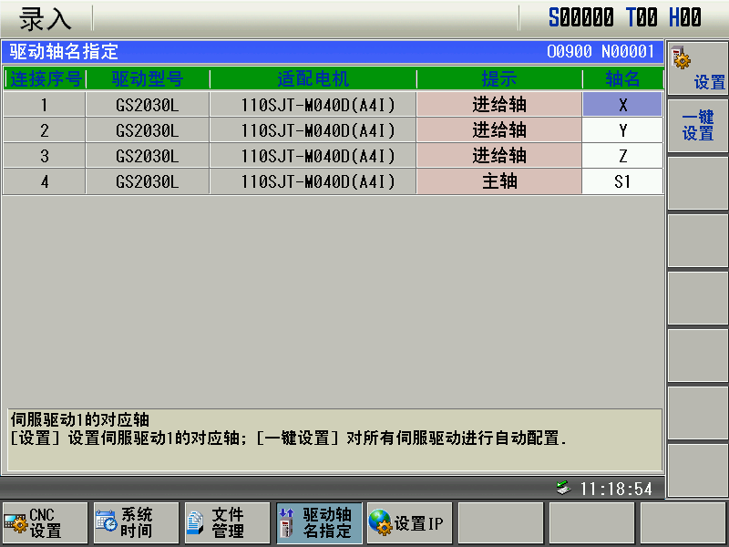

按菜单设置好所有驱动轴名（按照从进给轴到主轴的顺序设置）。如果需要修改单个驱动器的轴名，选中要修改的驱动器后按进行轴名修改。

## 2.4 轴方向设置

|  |  |
| --- | --- |
| No.8 | 设置各轴移动方向 |
| No.174 | 设置各手动移动按键方向 |

1. X轴往左为正（坐标增大），往右为负（坐标减小）。
2. Y轴往外面为正（坐标增大），往里面为负（坐标减小）。
3. Z轴往上正（坐标增大），往下为负（坐标减小）。
4. A轴（工作台旋转轴）顺时针旋转为正（坐标从0到360），逆时针旋转为负（坐标从360到0）
5. 机床移动方向与坐标变化方向相反时修改8号参数即可，确保方向无误后再通过174号参数调整手动按键方向。